МЕТОДИЧЕСКИЕ РЕКОМЕНДАЦИИ
для волонтеров/добровольцев по подключению и настройке оборудования для приёма цифрового эфирного телевизионного сигнала стандарта DVB-T2

- Общие вопросы

  - Зачем Россия переходит на цифровое эфирное телевидение?

Федеральная целевая программа «Развитие телерадиовещания в Российской федерации на 2009-2018 годы» решает в первую очередь важную социальную задачу – делает доступными и бесплатными для всех жителей России 20 федеральных телеканалов в высоком «цифровом» качестве. Сделать это на базе аналогового телевидения нельзя по причине высоких затрат на его содержание и модернизацию, а также по причине ограниченности свободного радиочастотного ресурса. Для миллионов россиян цифровое эфирное телевидение будет означать улучшение качества жизни и устранение информационного неравенства.

1.2 Чем цифровое эфирное телевидение лучше аналогового?

Цифровое эфирное телевизионное вещание позволяет существенно повысить качество изображения и звука, расширить число доступных населению телеканалов, экономить частотный ресурс, а также предоставляет возможность развития новых современных услуг.
В отличие от аналогового вещания пакет из 10 цифровых телеканалов транслируется всего лишь одним передатчиком на одной частоте. За счет этого достигается десятикратная экономия частотного ресурса и высвобождение частот для развития новых сервисов.
Сокращение количества передатчиков при цифровой трансляции телеканалов значительно экономит количество электроэнергии, необходимой для их бесперебойной работы. Экономия в энергопотреблении при трансляции 20 цифровых каналов по сравнению с трансляцией 10 аналоговых каналов достигает 92%.
Еще один плюс цифрового ТВ – возможность приема в движущемся автомобиле, городском транспорте, вертолете, поезде на скорости до 150 км/ч. Аналоговое ТВ принимать на ходу в условиях города практически невозможно.

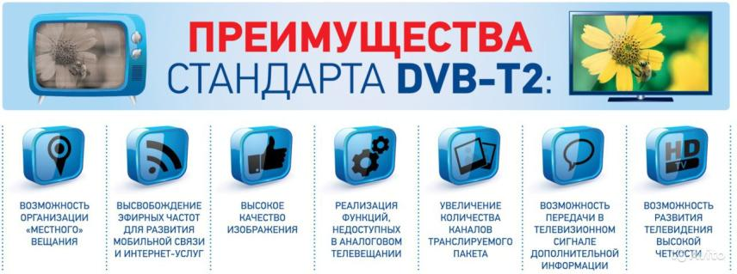

1.3 В чем преимущество ЦЭТВ от РТРС перед предложениями коммерческих операторов телевидения?

Преимущество цифрового эфирного телевидения РТРС – отсутствие абонентской платы за основные обязательные общедоступные каналы первого и второго мультиплексов.

1.4 Когда будет отключено аналоговое телевещание по всей стране?
Принудительного отключения аналоговых телеканалов не планируется. Президент РФ Владимир Путин утвердил изменения в Указе № 715 «Об общероссийских обязательных общедоступных телеканалах и радиоканалах». Редакция документа, определяющего развитие российского телерадиовещания, закрепляет сохранение аналоговой трансляции основных российских телеканалов до 2018 года включительно. Для обеспечения параллельной трансляции в аналоговом и цифровом форматах Правительство Российской Федерации предоставит общероссийским обязательным общедоступным телеканалам и радиоканалам субсидии на цели аналогового эфирного распространения сигнала в населенных пунктах с численностью менее 100 тысяч жителей до 2018 года включительно. Предполагается, что телеканалы при желании смогут продолжить вещание в аналоговом формате и после 2018 года. Аналоговый формат вещания сохранится до тех пор, пока в нем будет необходимость у телезрителей и вещателей.
Заместитель главы Минкомсвязи Алексей Волин заявил, что процесс отключения аналогового вещания федеральных каналов продлят до 14-15 января 2019 года. С 1 января страна полностью переходит на современное цифровое вещание взамен устаревшего аналогового.

- Цифровое телевидение.

2.1 Сеть цифрового телевидения в республике Башкортостан
Цифровое эфирное телевидение – это новый этап развития телевидения во всем мире, который приходит на смену аналоговому телевещанию. Аналоговое телевидение значительно уступает цифровому в качестве картинки и звука и при этом требует большого частотного ресурса. Поэтому, дальнейшее развитие «аналога» технически и экономически нецелесообразно. С 2018 года «аналог» будет постепенно вытесняться «цифрой» вплоть до полного отключения, как это уже сделано во многих странах мира. Цифровой эфирный сигнал доступен вне зависимости от удаленности и размера населенного пункта. При этом в отличие от пользователей сетей кабельных и спутниковых операторов зрители цифрового эфирного телевидения не платят абонентскую плату за телепросмотр.
Для перевода сетей телерадиовещания на цифровые технологии в России проводится федеральная целевая программа «Развитие телерадиовещания в Российской Федерации на 2009-2018 годы». В результате этой программы прием обязательных общедоступных телеканалов без абонентской платы станет возможен во всех населенных пунктах России.
В нашем регионе строительством и эксплуатацией цифровой эфирной телесети занимается филиал РТРС «РТПЦ Республики Башкортостан». Принимать цифровой телесигнал может более 95,5% жителей региона. Трансляция цифрового телесигнала ведется с 216 новых цифровых телевизионных башен.

2.2. Что смотреть в «цифре» - список телеканалов
В состав пакета телеканалов первого мультиплекса РТРС-1 входят 10 общероссийских обязательных общедоступных телеканалов: «Первый канал», «Россия 1», «Матч ТВ», «НТВ», «Петербург – 5 канал», «Россия К», «Россия 24», «Карусель», «Общественное телевидение России», «ТВ Центр – Москва», а также три радиоканала: «Маяк», «Радио России» и «Вести FМ».

По итогам государственной программы развития телерадиовещания с апреля 2018 года в Башкирии доступны местные телепрограммы составе первого мультиплекса.
Региональные цифровые программы есть в составе первого мультиплекса на телеканалах «Россия 1», «Россия 24» и радиостанции «Радио России».
На вышеуказанных каналах при просмотре цифрового эфирного телевидения жители могут видеть местные новости и местные программы.
Пакет телеканалов второго мультиплекса РТРС-2 состоит из: REN-TV, «Спас», «Первый развлекательный СТС», «Домашний», «ТВ-3», «Пятница», «Национальная телевизионная компания Звезда», «МИР», «ТНТ» «Муз».
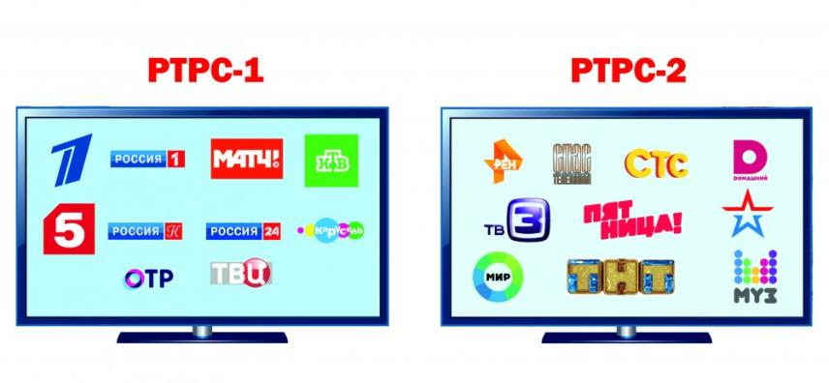

2.3 Какое приемное оборудование необходимо для подключения к ЦЭТВ?
Подключение оборудования для просмотра цифрового эфирного телевидения не занимает много времени и не требует специальных навыков и знаний. Для приема ЦЭТВ на новом телевизоре с поддержкой стандарта DVB-T2 нужна лишь антенна ДМВ диапазона.
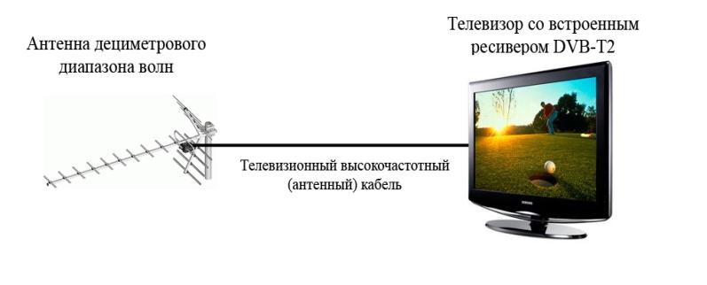
Для старого аналогового телевизора, кроме антенны, нужна специальная приставка (SetTopBox, STB, или просто «цифровая приставка»).
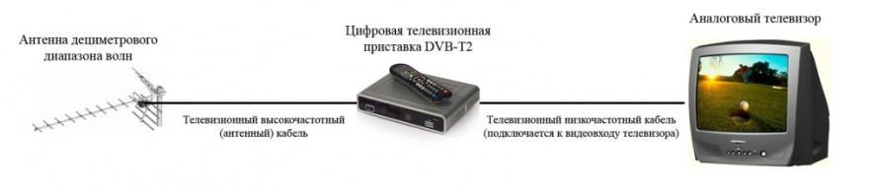

Оборудование для приема цифрового эфирного телевидения доступно в большинстве магазинов электроники и бытовой техники.
Сегодня на рынке представлены около 2000 моделей телевизоров с поддержкой стандарта DVB-T2. Это большинство всех имеющихся на рынке телевизоров (95% от всех доступных моделей). Минимальная цена телевизора – 5450 рублей.
На рынке доступны более 370 моделей приставок. Цена приставки – от 515 рублей, средняя цена – около 1000 рублей. Цена дециметровой антенны – от 300 рублей.

2.4. На что обратить внимание при выборе цифровой ТВ-приставки?

Для приема цифрового эфирного телевидения (ЦЭТВ) на телевизор старого образца к нему необходимо подключить цифровую приставку. Приставка должна поддерживать стандарт DVB-T2, видеокодек MPEG-4 и режим Multiple-PLP.
Средняя стоимость приставки – около 1000 рублей. Чем выше цена приставки, тем больше в ней дополнительных функций.
При покупке приставки проверьте:
- входит ли в комплект кабель для подключения к телевизору;
- есть ли на приставке USB разъем для подключения флешки (может понадобиться для обновления программного обеспечения);

- есть ли на самой приставке кнопки для включения и переключения каналов (удобная функция при утере пульта от приставки);
- указан ли на упаковке сайт производителя, контакты технической поддержки потребителей, адрес сервисного центра марки в Вашем или ближайшем городе (поможет при ремонте);
- есть ли на коробке логотип с бабочкой (указывает, что модель приставки сертифицирована РТРС).
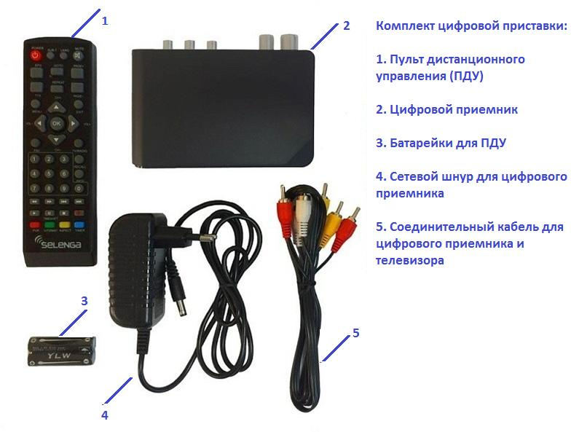

2.5. Обновление программного обеспечения
Производители всех устройств, у которых есть программное обеспечение (ПО), постоянно совершенствуют его. Предыдущие версии устаревают. В связи с этим возникают проблемы с ПО. Поэтому нужно его обновлять («перепрошивать»). Вы можете обратиться в сервисный центр или обновить ПО самостоятельно.
Новое программное обеспечение для некоторых моделей можно найти на сайтах производителей. Загрузочные файлы надо записать на флешку, вставить флешку в приставку и пошагово выполнить команды по установке новых программ.
Самостоятельная прошивка через USB-разъем
- форматируем флешку в файловую систему FAT или FAT32;
- распаковываем файл из скачанного архива в корневую папку флеш-накопителя (просто на флешку, но не в какую-либо папку на ней!)
- подключаем флешку к приемнику и ждем сообщения на экране ТВ о том, что внешний накопитель подключен и распознан приемником;
- далее нажимаем кнопку MENU для входа в «Главное меню» приемника, переходим к меню «Инструменты» и нажимаем ОК;
- в появившемся меню выбираем «Обновление через USB» и нажимаем ОК;
- приставка перейдет в режим загрузчика, загрузчик выполнит ряд операций с файлом обновления ПО и начнет обновление (процесс обновления, как и при автообновлении ПО будет отображаться на экране в виде цветного индикатора и в процентах);
- после выполнения обновления приемник автоматически перезагрузится и включит для просмотра первый по списку канал.

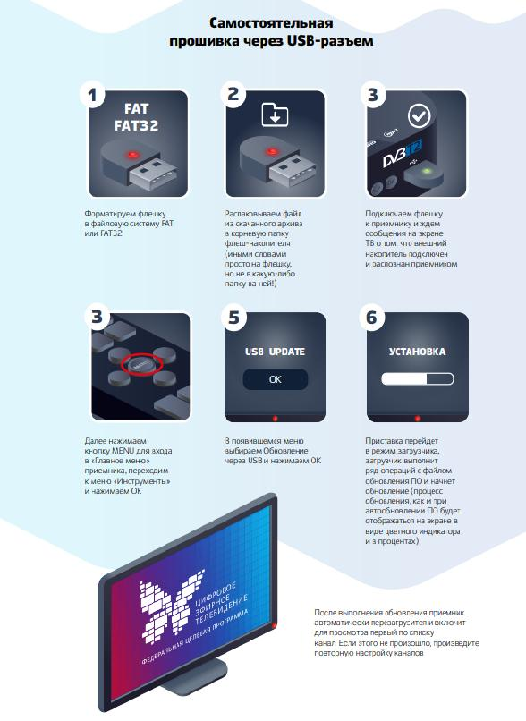

2.6. На что обратить внимание при выборе ТВ-антенны?

Для приема цифрового эфирного телевидения необходима дециметровая или всеволновая антенна. При выборе приемной антенны необходимо учитывать: насколько дом удален от телебашни, какова мощность передатчика, плотность застройки и ландшафт, на каком этаже вы живете и куда выходят окна, каков уровень промышленных и бытовых помех. Чем ближе приемная антенна к телебашне и чем выше она установлена, тем качественнее прием.
Если башня видна из окна, сигнал можно принять на комнатную антенну.
Для приема сигнала на небольшом расстоянии от передающей башни, в условиях сельской местности или малоэтажной застройки, на высоте более 10 м лучше всего подойдет пассивная малогабаритная комнатная антенна.
В пересеченной, холмистой и гористой местности с протяженными лесами и другими естественными преградами на пути телесигнала подойдет активная всеволновая широкополосная антенна, поднятая на максимально возможную высоту, с мощным усилителем (9-14 дБ).
В условиях разноэтажной застройки городов чаще всего требуется размещение антенны на крыше дома, чтобы избежать «препятствий» на пути телесигнала к зрителю. В этом случае наилучший вариант – коллективная домовая антенна.
Что нужно, чтобы смотреть цифровое ТВ через коллективную антенну?
Зачастую в городских многоквартирных домах, в условиях плотной городской застройки коллективная антенна на крыше дома – единственная возможность устойчивого приема бесплатных цифровых эфирных каналов. Это та же антенна дециметрового диапазона, но общая для всего подъезда или многоквартирного жилого дома.
Коллективная антенна обеспечивает необходимую высоту установки антенны – не менее 10 метров, позволяет избежать нагромождения оборудования на фасаде здания и не портит внешнего облика домов.
Коллективная (домовая) антенна – такая же часть коммунальной инфраструктуры, как водопровод, системы отопления или электроснабжения, и относится к компетенции управляющих компаний. Жильцы вправе обратиться к ним с заявкой на монтаж антенны или требованием обеспечить ее эксплуатацию.
При подключении к домовой антенне следует учитывать, что телевизор должен поддерживать стандарт DVB-T2. В ином случае понадобится приставка с поддержкой этого стандарта.
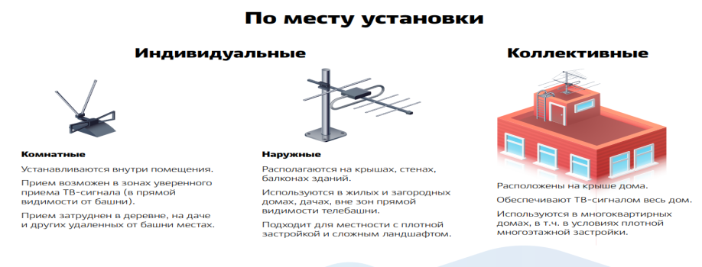
2.7. Как подключить и настроить оборудование для приема цифрового ТВ?

Если у зрителя телевизор с поддержкой стандарта DVB-T2 (это все телевизоры, произведенные с 2013 года), нужна лишь антенна дециметрового диапазона. Необходимо подключить к телевизору антенну с помощью кабеля и запустить автонастройку каналов.
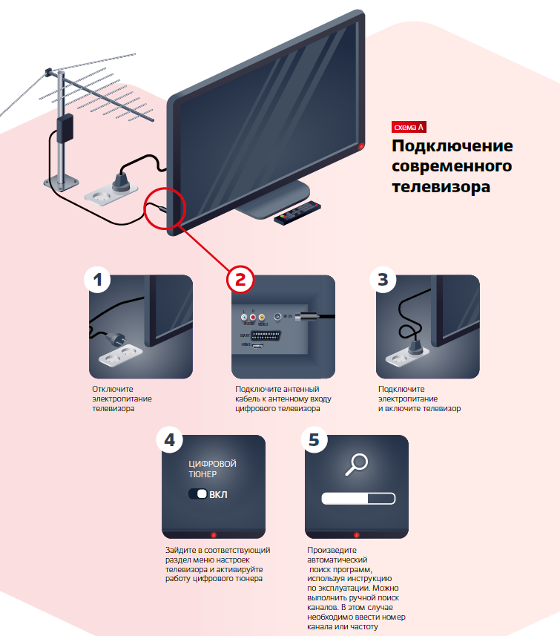

Для старого телевизора, помимо антенны, нужна цифровая приставка с поддержкой стандарта DVB-T2. В этом случае антенна подключается к приставке, а приставка – к телевизору.

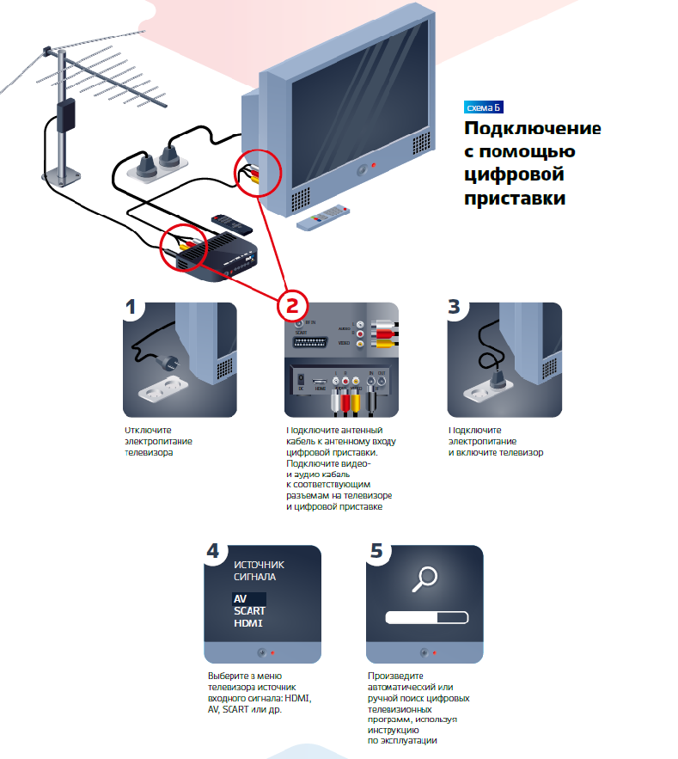

Пошаговая инструкция по подключению и настройке цифрового оборудования телезрителя:
1. Отключите электропитание телевизора.
2. Подключите антенный кабель к антенному входу цифрового телевизора (или приставки).
3. Подключите электропитание и включите телевизор.
4. В случае с цифровым телевизором зайдите в соответствующий раздел меню настроек телевизора и активируйте работу цифрового тюнера, в случае с приставкой выберите требуемый источник входного сигнала: HDMI, AV, SCART и др.
5. Произведите автоматический поиск программ, используя инструкцию по эксплуатации. Можно выполнить ручной поиск каналов.

- Цифровое и аналоговое телевидение – смотрим одновременно

Прием цифровых и аналоговых телеканалов на один телевизор нужен, если зритель хочет смотреть местные телеканалы наряду с федеральными. Для этого необходима всеволновая антенна, способная принимать сигналы как в метровом, так и в дециметровом диапазонах.

  - Телевизор со встроенным декодером DVB-T2

При просмотре цифровых телеканалов на современном телевизоре со встроенным декодером DVB-T2 необходимо подключить антенный кабель в антенный вход телевизора (ANT IN) и с помощью пульта в разделе «Меню» произвести поиск цифровых и аналоговых каналов.

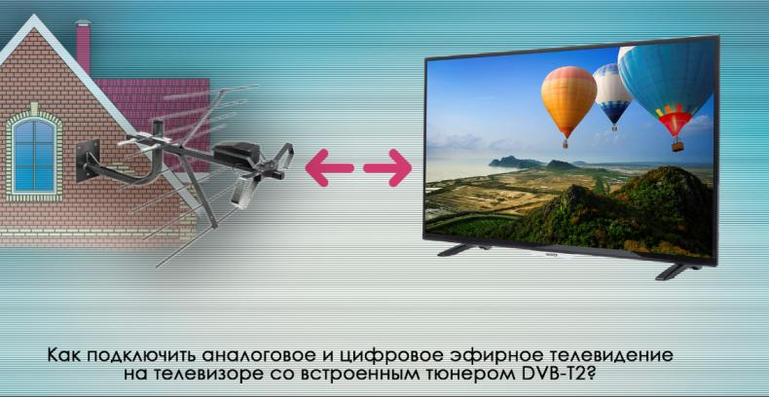

  - Телевизор и цифровая приставка с антенным выходом

Если телезритель просматривать цифровые программы при помощи цифровой приставки у которой есть антенный выход, который обозначается «ANT-OUT» то для просмотра цифрового и аналогового телевидения необходимо подключить антенный кабель к антенному входу цифровой приставки, соединить разъем приставки (ANT OUT) с разъемом телевизора (ANT IN) дополнительным антенным кабелем.
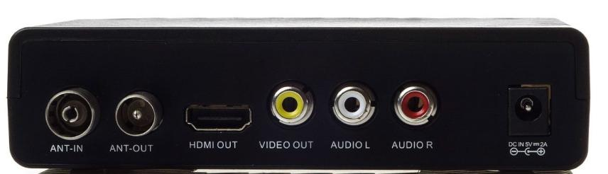

Затем необходимо с помощью пульта дистанционного управления телевизора установить режим приема телесигнала в аналоговом формате (TV), а после произвести поиск аналоговых телеканалов. Настроить и переключать цифровые телеканалы можно пультом от цифровой приставки в режиме АV.

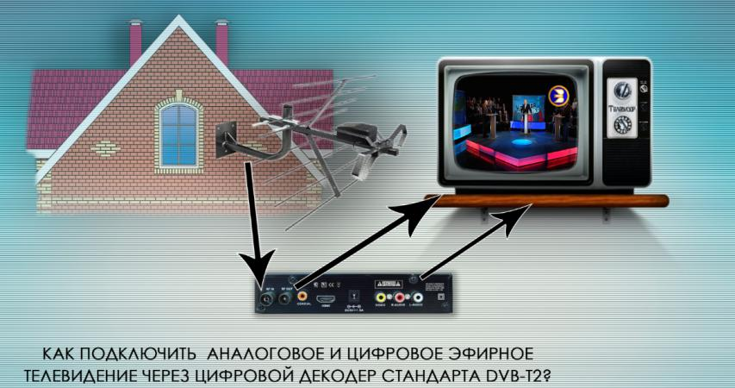

  - Телевизор и цифровая приставка только с антенным входом

При приеме цифровых телепрограмм с помощью приставки которая снабжена только антенным входом для одновременного приема аналогового и цифрового телевидения можно использовать разветвитель сигнала (сплиттер).

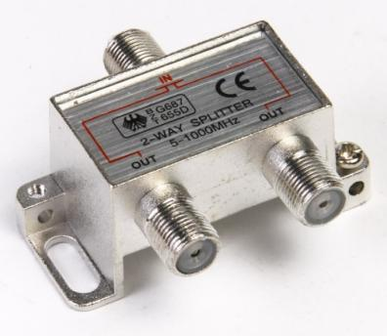
Разветвитель позволяет сохранять связь телевизора с антенной и принимать аналоговое ТВ при отключении приставки.

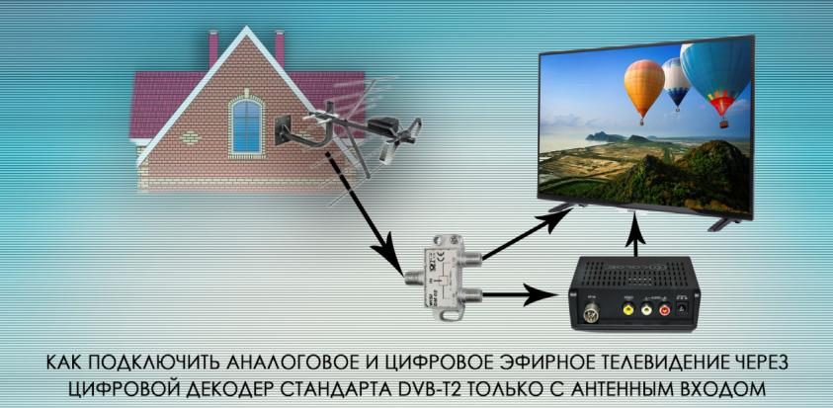
В этом случае кабель от антенны необходимо завести в антенный вход сплиттера. Отдельный антенный кабель выводим из антенного выхода сплиттера и подключаем к приставке, другой отдельный антенный кабель выводим из антенного выхода сплиттера и подключаем к телевизору.
Затем необходимо с помощью пульта дистанционного управления телевизора установить режим приема телесигнала в аналоговом формате (TV), а после произвести поиск аналоговых телеканалов. Настроить и переключать цифровые телеканалы можно пультом от цифровой приставки в режиме АV.
- Куда обращаться по вопросам ЦЭТВ?
Задать вопросы о необходимом приемном оборудовании, способах его настройки и подключения можно по телефону федеральной горячей линии
8-800-220-20-02 (звонок по России бесплатный) или
в центре консультационной поддержки (ЦКП) по адресу: г. Уфа, ул. Октябрьской революции, д. 65 корп.1. Тел. +7 (347) 246-45-78 в будние дни с 8:30 до 17:30, перерыв на обед: 13:00-14:00.
Больше подробностей о ЦЭТВ можно узнать на сайте смотрицифру.рф.

